|  |  |  |
| --- | --- | --- |
|  | **REPORTE TÉCNICO SERVICIO TALLER** | VERSIÓN: 01 FECHA: 2025-08-28 |

|  |
| --- |
| **1. DATOS GENERALES** |

CLIENTE: jean

EQUIPO: TVC853

KILOMETRAJE: 12500

HORAS: 250

|  |
| --- |
| **2. CONDICIONES** |

☐ 1

☐ 2

☐ 3

|  |
| --- |
| **3. CORRECCIONES** |

Corrección 1

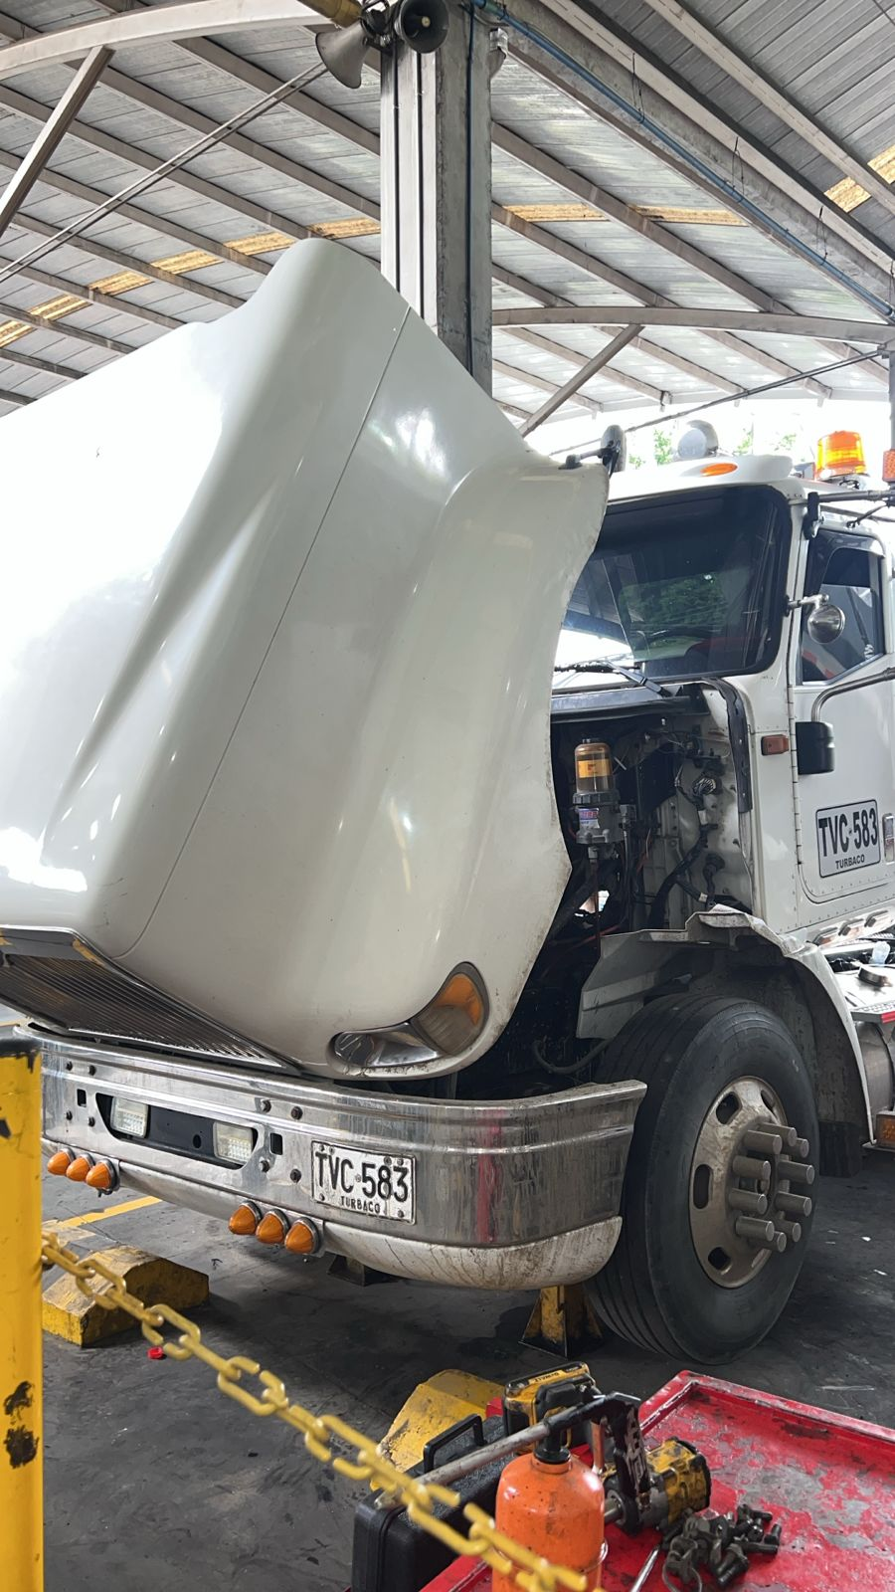

aaaaaaaa